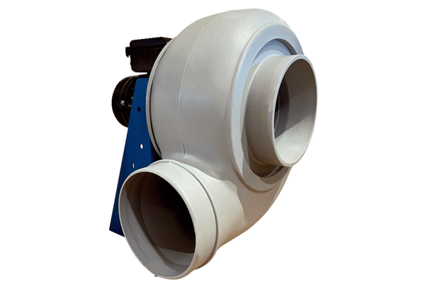Dmuchawa promieniowa GRK R 50/6 DOpakowanie jednostkowe: 1 sztukaAsortyment: C
Numer artykułu: 0073.0529Producent: MAICO

